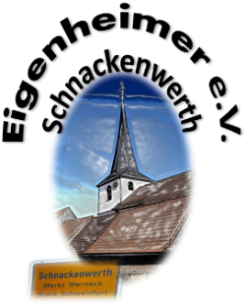
Eigenheimervereinigung Schnackenwerth e.V.
Neue Vorstandschaft
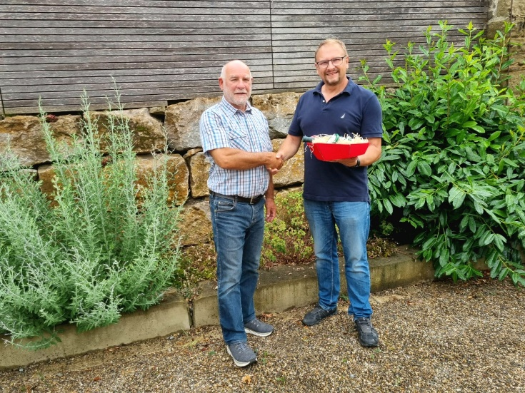
In 2022 standen die turnusgemäßen Neuwahlen an.
Mehrere Vorstandsmitglieder stellten sich in ihren bisherigen Positionen leider nicht mehr zur Wahl.
Damit galt es diese Positionen neu zu besetzen.
Unser 1. Vorstand Anton Treutlein, hat sich nach 25 Jahren in der Vorstandschaft leider nicht mehr für dieses Amt aufstellen lassen.
Franz Willacker, langjähriger Gerätewart mit exzellenten Kenntnissen „seiner Gerätschaften“ möchte seiner Familie mehr Zeit widmen und steht deshalb als Gerätewart nicht mehr zur Wahl.
Der 2. Vorstand Rainer Wiemer reiht sich in den o.g. Kreis ein und möchte zukünftig mehr im Hintergrund agieren.
Trotz allem haben sich alle drei bereit erklärt, den Verein in neuen Positionen in der Vorstandschaft weiter zu unterstützen.
Thomas Bindas, unseren 2. Gerätewart, konnten wir leider für die nächste Wahlperiode nicht mehr gewinnen. Er verabschiedet sich aus der Vorstandschaft des Vereins.
Mit Rückblick auf 25 Jahre Vorsitz wurde der alte Vorstand mit „Standing Ovation“ verabschiedet.
Wir bedanken uns sehr herzlich für den geleisteten Einsatz für unseren Verein.
Als neues Vorstandsmitglied dürfen wir Janin Köhler begrüßen. Die ab sofort das Amt des
1. Schriftführers übernimmt. Damit konnten wir die Frauenpower im Verein weiter ausbauen.
Neue Vorstandschaft des Eigenheimervereins Schnackenwerth:
1.Vorstand: Michael Wolf
2.Vorstand: Anna-Isabell Olerink
1. Gerätewart: Rainer Wiemer
2. Gerätewart: Anton Treutlein
1. Kassier: Matthias Treutlein
2. Kassier: Inge Treutlein
1. Schriftführer: Janine Köhler
1.Kassenprüfer: Sabine Fuchs
2.Kassenprüfer: Manfred Kempf
Ältestenrat : Franz Willacker

